Office实战派讲师马浩志

Excel在人力资源管理中的高效应用

（高效操作+实战演练）
课程时间: 2023年7月21日周五（9:00-12:00 13:30-16:30）
课地点程： 北京

培训对象： 企事业单位人力资源管理人员及需要用Excel提高工作效率的HR人员。

课程背景：
本课程是由Office实战派讲师马浩志老师，根据自身多年的培训经验撰写，本课程注重Excel在人力资源管理中的实际应用，培训内容紧密结合实际案例，反映了现实中企业需要解决的问题，具有更强的针对性。
通过丰富的案例及练习，强化学员基础的Excel技巧，使学员灵活运用Excel的各项功能进行人力资源各模块的管理分析，把学员从数据堆中解放出来，使Excel成为人力资源工作最得力的助手!
Excel的应用我们大家都会，但仍然面临以下问题：
我们虽然学习了一些Excel技巧，但在实际工作中却仍然不能得心应手?
懂得了一些函数却不知何时应用，如何应用？
人力工作中的数据问题，别人几分钟就解决了，自己却不知Excel能帮上什么忙?
人力工作繁琐而重要，Excel怎样才能提高工作效率，事半功倍？
......

课程目标：
树立良好的人力数据管理理念，培养规范的Excel应用习惯
学会数据透视表的相关技巧，轻松完成人力信息的统计分析，为企业的决策提供依据
掌握各类常用函数、嵌套函数的运用，轻松搞定人力信息台账的录入和整理工作
学会制作专业、动态、精美的图表，借助图表更直观地展示人力资源信息

培训大纲：

人事表格正确的操作理念

人事数据表格的规范化和标准化
正确处理基础表格与报告表格
规范现有的HR数据表格和管理表格
利用Excel进行高效HR管理的基本思路
搭建基于Excel的高效人力资源管理架构

系统导入的不规范数据的整理方法
修改非法日期
将文本型数字转换为纯数字
删除特殊字符
快速填充数据
数据分列（利用分列工具进行分列；利用文本函数进行分列）

人事数据表格管理

员工信息表信息维护
快速输入员工编号
限制空格输入
数据有效性-允许正确的身份证号录入
从身份证号中提取出生日期和性别信息
规范日期录入

制作劳动合同续签意向书-邮件合并
数据准备-Word文档“劳动合同续签意向书”和Excel表“员工信息数据表”
进行邮件合并
预览结果
修改域代码

其他表格信息维护
员工岗位异动表信息维护
员工生日信息维护
员工转正信息维护
在职员工信息维护

人事招聘数据管理
招聘需求汇总信息维护
应聘人员汇总信息维护
招聘直接成本信息维护
招聘间接成本信息维护
招聘成本汇总信息维护
制作录取通知书-邮件合并

人事培训数据管理
年度培训计划完成统计信息维护
培训班汇总信息维护
反应评估汇总表信息维护
培训成本表信息维护
员工培训考核情况统计表信息维护
内部培训讲师汇总表信息维护
精品课程统计表信息维护
员工培训档案管理信息维护

人事考勤数据管理
员工休假信息维护
员工考勤信息维护
加班统计表信息维护
工资表信息维护

人事薪酬数据管理
薪酬数据深度分析
人工成本占比分析
工资区间人数分析
各部门最高最低平均工资分析
利用公式设置工资条
快速核对社保信息

人事相关费用预算表格设计
工资奖金预算表设计
保险福利预算表设计
招聘费用预算表设计
培训费用预算表设计
年度费用预算总表设计

优化配置-最小工资总额下的人员配置方案
线性规划简介
规划求解安装
最小工资总额下的人员最优配置方案

【总结答疑】
主讲人：马浩志老师
中国100强讲师、微软office权威专家、微软Office高级讲师

一、【讲师资历】
微软Office商务应用 高级讲师
国内Office应用领域 权威专家
微软Office2016 MOS大师级认证中华讲师网2015中国100强讲师
中华讲师网2016中国100强讲师
中国讲师网2018中国100强讲师
中华讲师网/中国讲师网 特聘讲师
北京大学光华管理学院 特邀讲师
北京科技大学化生学院 特邀讲师
中国国电等知名企业 特约顾问
13年专职培训经验，人数超10万
畅销书-《完美演绎-PPT高手速成》
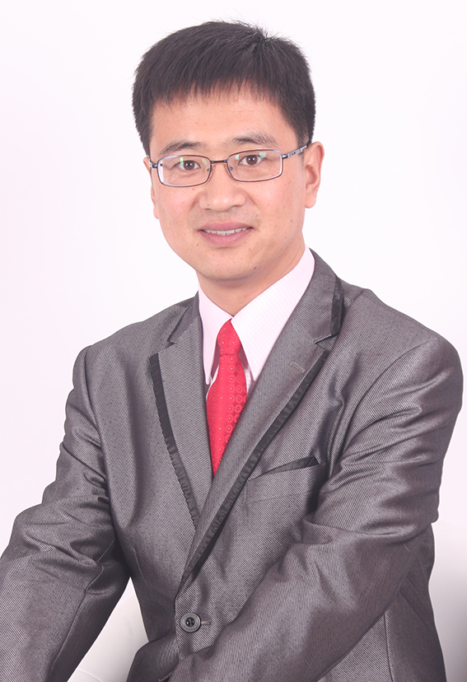

二、【专业背景】
马浩志老师是国内权威的Office应用专家、Excel数据处理分析资深专家、商务PPT培训高级讲师，拥有10多年的Office专业研究经历，具备资深的微软技术经验，对数据管理、数据分析有独到的见解和完整的解决方案。
马浩志老师是国内知名的Office资深培训师、实战派高级讲师，具有10多年的非常丰富的office培训教学经验。针对用户经常出现的office应用上的问题与疑惑，总结出了一套独特实用的授课方法。
马浩志老师对于Office在企业管理、财务管理、人力资源管理中的应用造诣非常深厚，独立开发的品牌课程：《Word商务文档编写》、《Word文档专业排版与精美呈现》、《Excel职场高效办公系列课程》、《Excel高手速成秘籍》、《PPT高效实战系列课程》、《PPT设计制作与商务呈现》，帮助客户和学员极大的提升了工作效率，获得学员高度评价。
马浩志老师以优质实用的课程，耐心细致的教学，受到广大客户的高度评价和认可，先后被中国科学院、北京大学光华管理学院MBA班、北京科技大学化生学院、中关村创新研修学院、中国国电等单位聘为特邀讲师！
马浩志老师教学认真负责、寓教于乐，每期课程都受到学员的热烈欢迎，课程好评率均在95%以上，远远高于国内一般Office讲师水平，被誉为 “Office应用权威专家”！
在中华讲师网和网易云课堂主办的《2015年度中华讲师风云榜》中，马浩志老师在500强讲师中排名第99位，在中国讲师网主办的《2018中国讲师金话筒奖评选》中，在500强讲师中排名第24位，在国内上万名讲师中保持遥遥领先地位，是国内公认的“office职场应用实战专家”、“国内最受欢迎的Office讲师”！

三、【授课风格】
马浩志老师的课程非常注重“实战、实用”。他坚持“以实战为核心”的培训理念，在授课过程中，将扎实的理论知识与丰富的培训经验有效结合，通过真实的企业案例的精彩分析与讲授，传授大量鲜为人知的实用技巧，让学员快速掌握office应用绝技，全面提高工作效率，降低企业运行成本。
马浩志老师授课认真细致，辅导积极耐心，确保每个学员都能够掌握所讲的内容！马浩志老师授课风趣幽默，课堂氛围生动又活跃！马浩志老师善用启发思维，通过互动提问，使每个学员有充分的提问机会，及时解决工作中的问题！
马浩志老师具有面向不同行业/企业的课程设计能力，善于根据企业的特点、参训部门工作的特点、学员水平情况来调整课程的内容和重点，课程的针对性、适用性更强！

四、【课程特点】
1．知识全面
培训内容选取Office应用的核心知识精华，兼顾技巧讲解和应用思路启发！
2．干货饱满
培训内容紧紧结合企业案例和职场实例，内容充实，干货饱满，实战实用！
3．实战演练
逐步讲解示范操作步骤，并注重强调学员动手实战演练，更好掌握知识点！
4．深入浅出
授课深入浅出，讲解清晰，通俗易懂，易学易用，深受广大企业学员好评！
5．清晰严谨
课程逻辑清晰、严谨缜密，视角独特，让人有耳目一新、与众不同的感觉！

五、【精品课程】

（一）Word高效实战系列课程
- 《Word商务文档编写》（1-2天精华版）
- 《Word文档专业排版与精美呈现》（1-2天精华版）

（二）Excel高效实战系列课程
- 《Excel在职场办公中的高效应用》（1-2天精华版）
- 《企业新员工入职Excel实战应用》（1-2天精华版）
- 《E表人才—管理人员的Excel高效操作技巧提升训练》（1-2天精华版）

（三）PPT高效实战系列课程
- 《PPT在职场办公中的高效应用》（1-2天精华版）
- 《企业新员工入职PPT实战应用》（1-2天精华版）
- 《管理人员的PPT高效操作技巧提升训练》（1-2天精华版）

六、【服务客户】（部分）
教育科研：中国科学院、北京大学光华管理学院MBA班、北京科技大学化生学院、北京语言大学、高顿财经、时代光华教育股份有限公司、海纳智造大讲堂。
交通电力：北京地铁运营有限公司、北京汽车集团越野车分公司、上汽集团郑州分公司、中外运山东股份有限公司、中国智能交通集团、中铁武汉电气化局集团北京分公司、中国国电集团国电财务有限公司、国家电网葫芦岛供电公司、中国水利水电第四工程局有限公司、国家电网宁夏培训中心、国家电网天津培训中心、国家电网许昌许继集团、国家能源集团陈家港电力公司、国网石嘴山供电公司、南网韶关电力培训中心、中国南方电网深圳供电局
金融制药：中国工商银行北京分行、中国招商银行总行、中国招商银行沈阳分公司、中信银行南京分行、江南银行金融培训中心、内蒙古赤峰信用总社、石家庄以岭药业集团、悦康药业集团
科技制造：联想（中国）总部研究院、、北京现代李尔座椅股份有限公司、德枫丹（青岛）有限公司、内蒙古冶金化工集团、鄂尔多斯羊绒控股集团
建筑能源：中国石油大学胜华科技有限公司、京能集团、鲁能集团海南分公司、武汉中建三局三公司、北京新风科技有限公司、中海油能源物流有限公司、上海链家房地产经纪有限公司、星河控股集团有限公司、滨江热力有限公司
IT通讯：沈阳东软集团、联想研究院（北京）、北京华录集团、中国电信北京研究院、中国联通安徽分公司、中国移动上海闵行分公司、中国联通西安
证券投资：北京天润投资有限公司、华泰证券股份有限公司、海航旅游投资有限公司、中国华融资产管理有限公司等等。

【授课视频】
1.【北京大学光华管理学院2015MBA班】授课视频链接
http://www.56.com/u19/v_MTM4NDMzNzc2.html?ptag=vsogou

2.【中铁武汉电气化局】授课视频链接
http://www.56.com/u25/v_MTM2NDI1MzU4.html
报 名 回 执 表
企业  名称 |  |  |  |  |  |  | 网址
地址 |  |  |  |  |  |  | 邮编
联系人  信息 | 姓名 |  |  | 职位 |  |  | 电话
 | 传真 |  |  | 手机 |  |  | E-MAIL
学  员  名  单 | 姓名 | 性别 | 职务 | 电话 |  | 手机 |  | 邮箱
每人1980/每天（含讲义，笔，课件、茶点）
汇款账户：户 名：华清润泽（北京）教育科技有限公司
开户行：中国工商银行股份有限公司北京惠新支行
账 号：02 0000 6309 0201 94904
联系电话：010-62787660，13691597091 ,18600840967李雅静
微信：13691597091电子邮箱：qinghuadaxue21sj@163.com
在 线 QQ：120079088 公众微信号：hqrz668

